První přihlášení do Žákovské knížky
1)
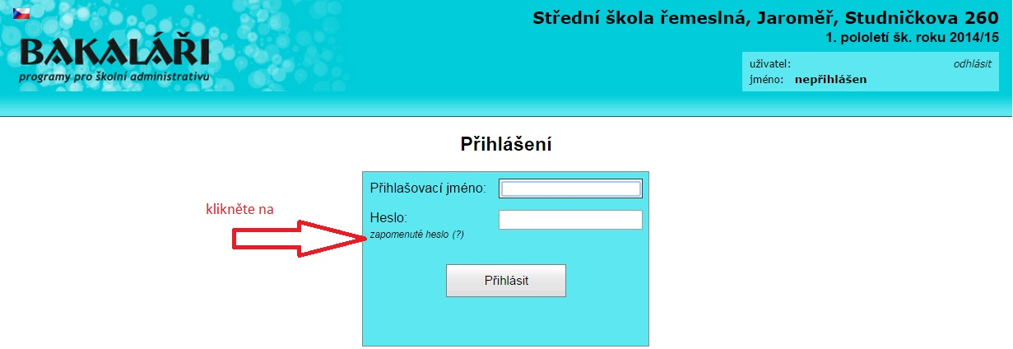

2)
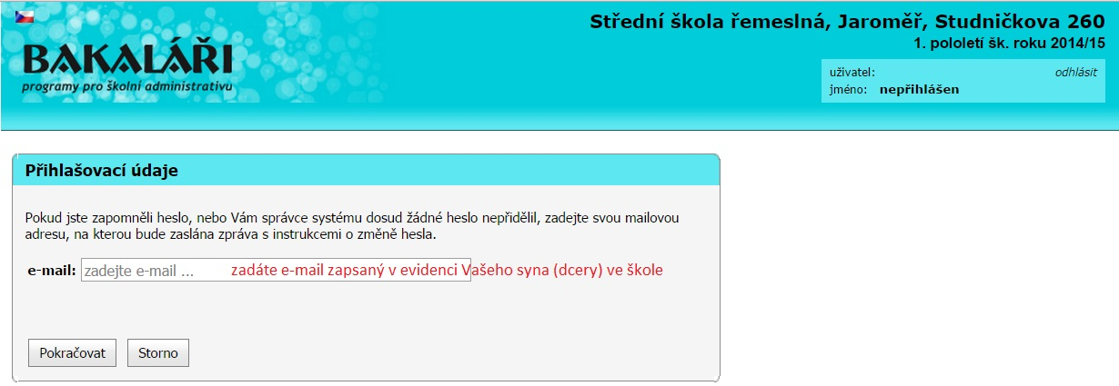

3)
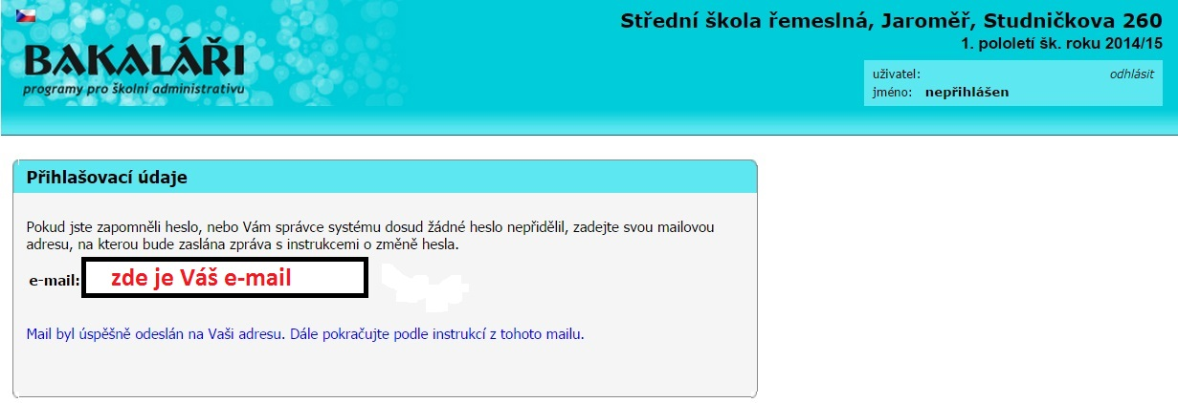
4)
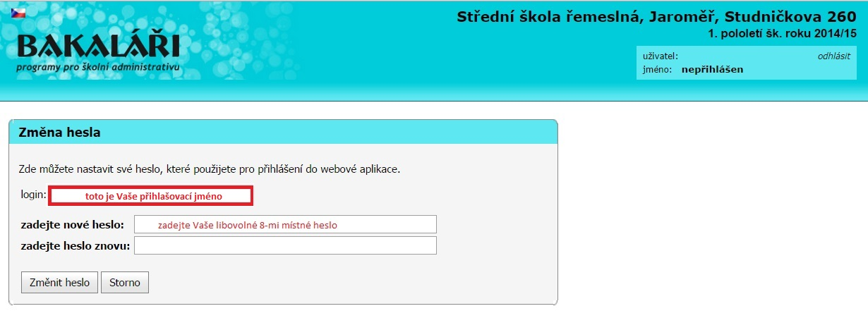
A následně se přihlaste.

Jestli-že se Vám objeví v bodě 3) toto:
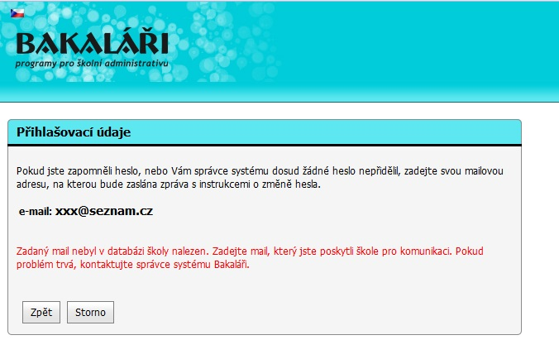

Je v evidenci Bakalář u Vašeho syna (dcery) uveden špatný e-mail. V tomto případě žádejte o opravu na adrese: valasek@sou-jaromer.cz
Nezapomeňte uvést jméno, příjmení a datum narození Vašeho syna (dcery).

